Муниципальное автономное дошкольное образовательное учреждение
Детский сад № 435
«Рисовать – это важно!»
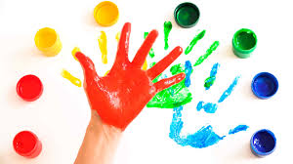
Консультация для родителей

Екатеринбург 2023
"Истоки способностей и дарования детей — на кончиках их пальцев. От пальцев, образно говоря, идут тончайшие нити — ручейки, которые питают источник творческой мысли. Другими словами, чем больше мастерства в детской руке, тем умнее ребенок", — утверждал В.А.Сухомлинский.

С помощью карандашей, кистей и красок можно создавать самые разнообразные миры. Как правило, редкие взрослые увлекаются рисованием. Они предпочитают заниматься более важными вещами. Дети же любят рисовать практически все. Исключений бывает мало.
Маленьким детям нравится просто следить за изменениями, которые происходят по их воле. Для более взрослых рисование является способом самовыражения.
С помощью рисования у малышей развивается цветовосприятие и фантазия, улучшается координация движений. Психологи давно уже определили, что в основе мышления детей дошкольного возраста находится оперирование образами. Именно образное мышление развивает способности ребенка, которые отражаются в дальнейшем на интеллектуальных характеристиках.
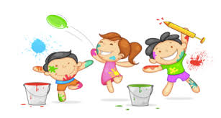
Именно творчество, в частности рисование, является сильнейшим стимулом к развитию. Не правы те родители, которые считают, что творческие занятия бесполезны и упирают на развитие механической памяти и способности к запоминанию. Недостаточное количество творческих занятий и игр скажется впоследствии на способностях ребенка.
Рисование дает основу для создания образов, вокруг которых возникают новые миры, истории. Они изменяются и преобразуются. Ребенок ищет связи, которые соединяют изображения и сами предметы, что отлично тренирует ум. Подобные занятия полезны для интеллектуального развития.

Рисование развивает фантазию, которая обязательно пригодиться и в будущем, во взрослом состоянии. Именно фантазия во многом определяет широту мышления, позволяет создавать нечто принципиально новое и делать неожиданные предположения. Без добротных фантазий не было бы развития науки и техники. Рисование необходимо для хорошего развития фантазии, поскольку перед тем, как изобразить что-то на бумаге, продумывается образ.
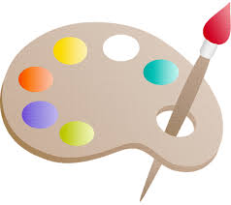
Ребенок в собственном рисунке видит не только изображение, но целый мир. Тот образ, который придуман в голове, перенести на бумагу еще невозможно, но это не значит, что его нет. Картинка является основой для дальнейших фантазий и придумывания историй. Не надо указывать на неправильность изображения или прочие недостатки. Значительно важнее поддержать ребенка в его творчестве. В детских рисунках присутствуют образы и истории еще до того, как появятся понятные взрослому глазу формы. При этом многие дети комментируют то, что изображено.
Задавая наводящие вопросы можно услышать много очень интересного. Участие взрослого, его интерес позволяет наладить эмоциональный контакт.
Дети не обладают совершенным восприятием. Именно поэтому рисование так важно. Ребенок внимательно изучает предмет и открывает для себя все новые характеристики. В процессе появляется умение анализировать, предугадывать изменения, наблюдательность. Рисование помогает развивать мелкую моторику. Родители должны дать ребенку изобразительную свободу, чтобы у него было развито мышление, координация, мелкая моторика и творческие способности. Очень полезными могут быть занятия в художественных школах, где имеются специальные методики развития творческих способностей.
Рисование имеет огромное значение в формировании личности ребенка. От рисования ребенок получает лишь пользу. Особенно важна связь рисования с мышлением ребенка.
Кроме того, рисование развивает интеллектуальные способности детей, память, внимание, мелкую моторику, учит ребенка думать и анализировать, соизмерять и сравнивать, сочинять и воображать.
Изобразительная деятельность влияет на формирование словарного запаса и связной речи у ребенка. Разнообразие форм предметов окружающего мира, различные величины, многообразие оттенков цветов, пространственных обозначений лишь способствуют обогащению словаря малыша.
Главное, чтобы занятия приносили детям только положительные эмоции. Не надо вкладывать в еще неумелую и слабую руку ребенка карандаш или кисточку и мучить его. Первые неудачи вызовут разочарование, и даже раздражение. Нужно заботиться о том, чтобы деятельность ребенка была успешной, - это будет подкреплять его уверенность в собственных силах.
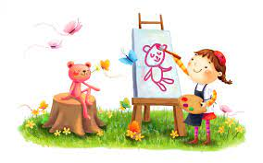
Активное рисование в дошкольном возрасте способствует:
Способствует снятию детских страхов;
Развивает уверенность в своих силах;
Развивает пространственное мышление;
Учит детей свободно выражать свой замысел;
Побуждает детей к творческим поискам и решениям;
Учит детей работать с разнообразным материалом;
Развивает чувство композиции, ритма, колорита, цветовосприятия; чувство фактурности и объёмности;
Развивает мелкую моторику рук;
Развивает творческие способности, воображение и полёт фантазии.
Во время работы дети получают эстетическое удовольствие.
Ребенок, не умея еще читать и писать, с помощью рисунка может выразить свое настроение, мечты: рисование – один из методов общения ребенка.
В процессе рисования совершенствуются наблюдательность, эстетическое восприятие, художественный вкус, творческие особенности ребенка.
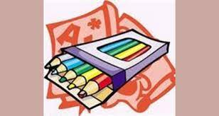
И если дети рисуют как дети, то многие взрослые тоже рисуют как дети, каких бы результатов они не достигали в других сферах. Мало того, обычно взрослые со страхом воспринимают предложение, что-нибудь нарисовать. Но, как показывает опыт, наличие творческих способностей играет в жизни человека немаловажную роль, начиная от формирования личности и заканчивая становлением специалиста, семьянина, гражданина.

